上左：（2013/8/20）このキノコは、毎年たびたび見かけるキノコなのですが、２０１３年には、５０本前後ほど見かけたように思います。そのうちの一か所では、イノシシに蹴散らかされてはいましたが、十数本程度の群落がありました。
上右：（2013/9/2）こちらのキノコは、過去にも何度か目撃していて、名前も調べてあったのですが、忘れてしまいました。

９．迫力の巨大エゾハリタケ
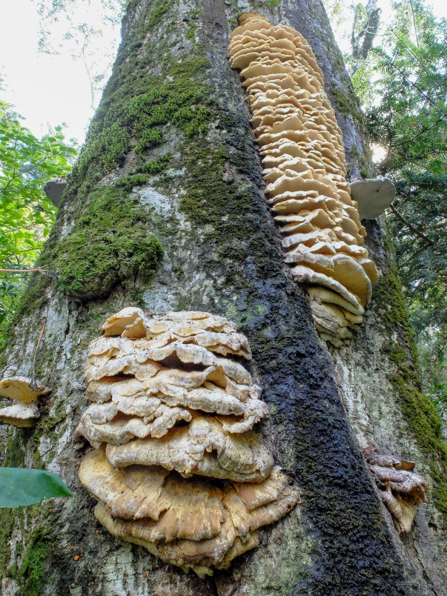
３年前の秋に初めてエゾハリタケを目撃して、その大きさと、その姿の美しさと不思議さに感動しました。以来毎秋そこを訪れては写真に収めています。２０１３年は、別の山の標高６００ｍ近くの尾根で、幾つものエゾハリタケが近辺に繁殖しているところを見つけました。生きているブナの大木に地上から１５ｍほどの高さに生えているもの、また、立ち枯れたブナの大木の表裏に巨大なエゾハリタケが生えていたり、その他周囲には、大きなツキヨタケの群落やナラタケなども確認できました。
下左：（2013/10/8）
右：（2013/10/8）
